GALARDÓN MERITO AMBIENTAL DE LA JUNTA INTERMUNICIPAL DE MEDIO AMBIENTE ALTOS SUR (JIAS)
AÑO 2018
El Galardón Mérito Ambiental (JIAS), se estableció en el año 2016 derivado de acuerdo del Consejo de Administración, como una forma de fomentar la participación ciudadana. En dicho evento cada municipio de manera interna selecciona a una persona que se haya destacado por su colaboración y compromiso en actividades de manejo sustentable de los recursos naturales y/o acciones de cultura ambiental.
Además se instauró el Galardón Honorifico el cual es entregado a un personaje sobresaliente en acciones de impacto regional.
La JIAS designa en su Programa Operativo Anual una cantidad de recursos financiero para inyectarlo al evento, además los municipios acuerdan una aportación para fortalecerlo.
Las ediciones anteriores se han realizado el 7 de octubre del 2016 en Hacienda La Llave en el Municipio de Valle de Guadalupe, 7 de diciembre del 2017 en la Hacienda Lagunillas en el Municipio de Tepatitlán de y la Tercera edición el día 7 de diciembre de 2018 en la Hacienda Tequila El Mexicano en Arandas. Participaron 10 de los 12 municipios, con una asistencia aproximada de 250 personas.
Las historias de los homenajeados versaron en temas diversos como: implementación de campañas de reforestación, reciclado de materiales plástico y de fierro, acciones de concientización ambiental en jóvenes de preparatoria, protección a árboles, etc.
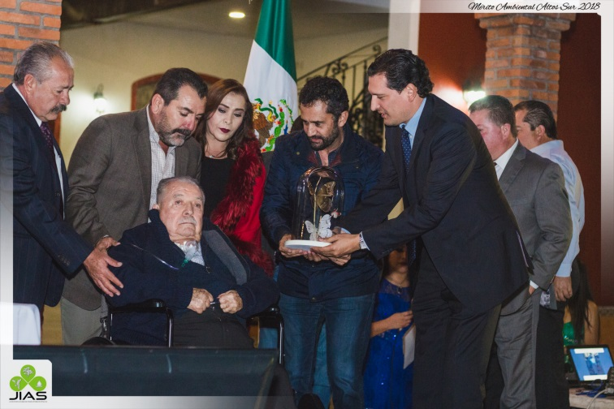
Galardón Honorífico 2018

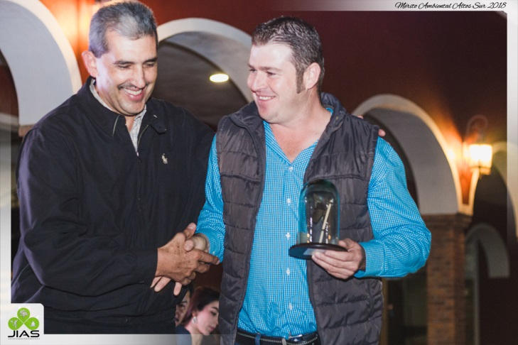
Premiado por el Municipio de San Ignacio Cerro Gordo

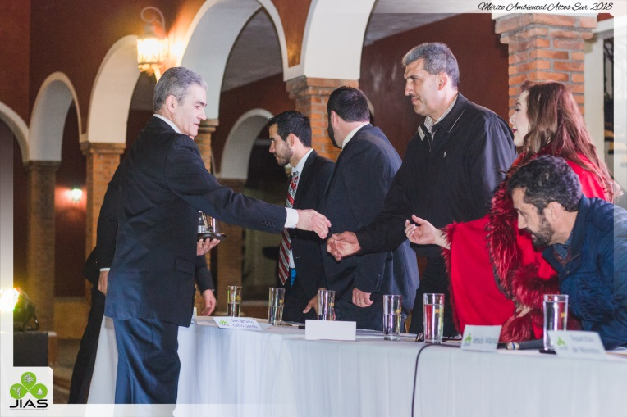
Premiado por el Municipio de Tepatitlán de Morelos

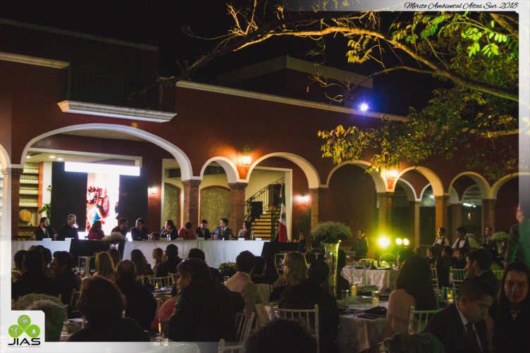

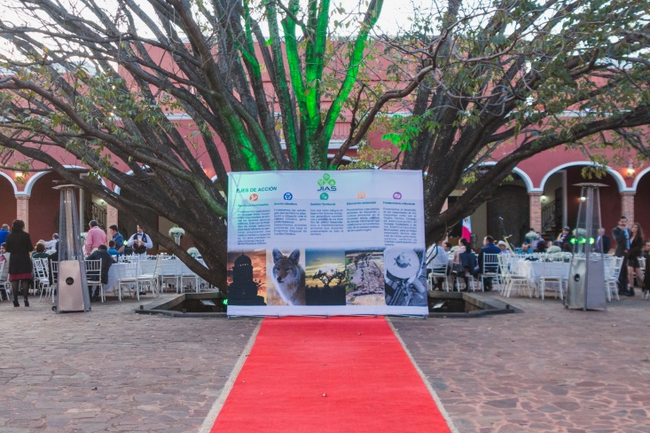
Panorámica del evento
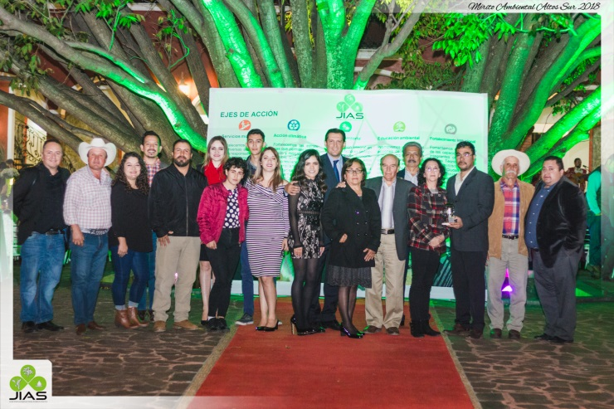
Presidente del Consejo de Administración JIAS y asistentes de Jesús María

Los Galardonados fueron:
Municipio | Galardonado
Acatic | Osvaldo Gutiérrez Orozco
Arandas | Rogelio Álvarez Galindo. Homenaje Póstumo
Cañadas de Obregón | José Cruz Sánchez Mendoza
Jesús María | Moisés Flores García
San Ignacio Cerro Gordo | Baudelio González Orozco
San Julián | Pedro Martínez Chávez e Iván Torres Ponce
San Miguel El Alto | Emilia Pérez
Tepatitlán de Morelos | Luis Enrique Placencia Franco
Valle de Guadalupe | Población
Yahualica de González Gallo | Ana Fernanda González Toledo

El Galardón Honorífico correspondió al industrial Félix Bañuelos Jiménez por sus logros empresariales.

